Giebnia, 29 października 2025 r.

POLOmarket otwiera ponownie sklep w Blachowni po gruntownej modernizacji
Największa polska sieć supermarketów – POLOmarket – zakończyła kolejną inwestycję w regionie śląskim. Ponownie otwarto zmodernizowany sklep w Blachowni, który zyskał nowy, funkcjonalny układ sali sprzedaży i szereg udogodnień dla klientów.
Przeprowadzona modernizacja objęła zarówno wnętrze, jak i otoczenie obiektu. Nowy układ sali sprzedaży, połączony ze zwiększeniem powierzchni użytkowej, zapewnia klientom jeszcze wygodniejsze zakupy i lepszą organizację przestrzeni. Szerokie alejki, intuicyjny podział stref zakupowych oraz odświeżony koncept wizualny wpisują się w najnowsze standardy sieci POLOmarket.
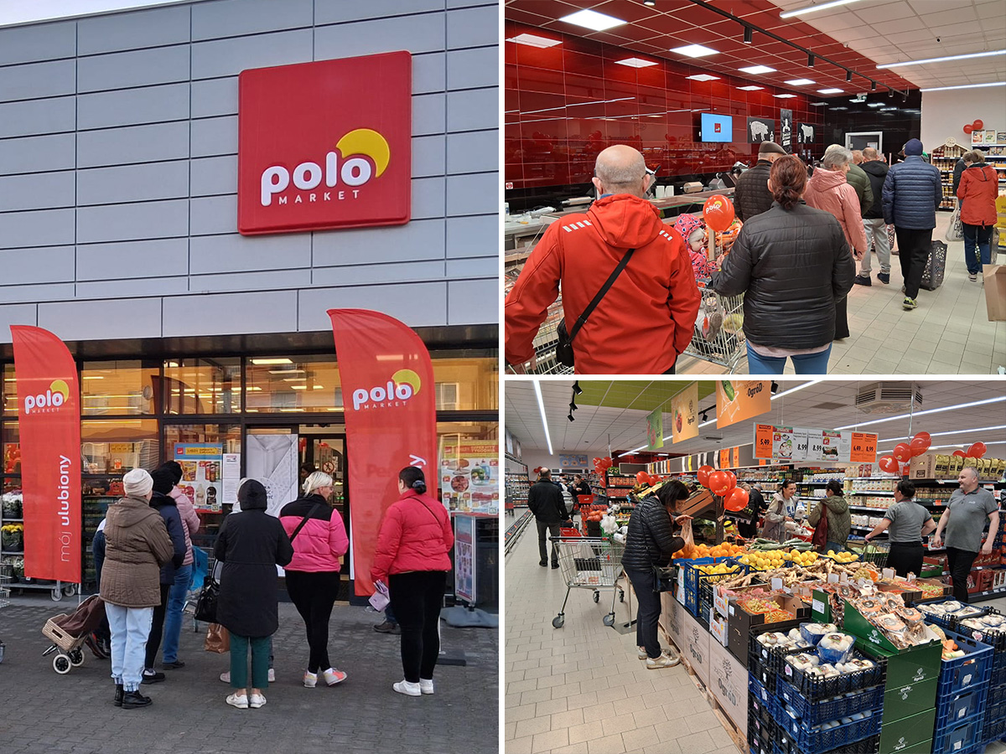
Sklep wyposażono w energooszczędne oświetlenie LED, nowoczesne systemy chłodnicze oraz wydajną wentylację z odzyskiem ciepła. Rozwiązania te wpływają nie tylko na komfort zakupów, ale także na ergonomię pracy i redukcję zużycia energii, co jest zgodne z konsekwentnie realizowaną strategią zrównoważonego rozwoju POLOmarketu.
Zmiany objęły również otoczenie budynku – przebudowany układ parkingu poprawił organizację ruchu i zwiększył liczbę miejsc postojowych, co znacząco ułatwia codzienne zakupy mieszkańcom.
Z okazji ponownego otwarcia na klientów czekały promocje, degustacje i słodkie niespodzianki, a przez kilka kolejnych dni obowiązywać będą specjalne oferty cenowe.
Modernizacja sklepu w Blachowni to kolejny etap strategii inwestycyjnej POLOmarketu, obejmującej zarówno nowe otwarcia, jak i kompleksowe przebudowy istniejących placówek. Sieć konsekwentnie inwestuje w rozwój infrastruktury, podnosząc komfort zakupów w całej Polsce.

Grupa POLOmarket to największa polska sieć supermarketów. Tworzą ją spółki detaliczne prowadzące sklepy, a także spółka logistyczno-zakupowa dysponująca dwoma centrami logistycznymi. Firma rozpoczynała działalność w 1997 roku z 27. sklepami. Dziś jest to blisko 260 nowoczesnych placówek na terenie całej Polski, z obrotem blisko 3,0 mld złotych rocznie. Sklepy sieci POLOmarket odwiedza miesięcznie ponad 8 mln Klientów. Obecnie POLOmarket daje zatrudnienie 4700 osobom.

Kontakt dla mediów:
Ilona Rutkowska
Good One PR
ilona.rutkowska@goodonepr.pl
Tel. 796 996 259

